回流玩家主线任务链UI设计方案

作者 | 修订内容 | 修订时间 | 版本号
祁媛媛 | 创建 | 2016-6-24 | V1.0.0

目 录

目 录 2
1 基本术语 3
2 基本词汇表 3
3 概 述 3
4 具体实现方案 3
5 基本接口 10
6 配置文件 11
7 风险评估 11
8 其它问题讨论 11
无 11

1 基本术语

2 基本词汇表

3 概 述
实现的功能简介：
- 添加主线任务分页
- 在幸运城、家园、跨服社区添加主线任务引导框

4 具体实现方案
- 类图
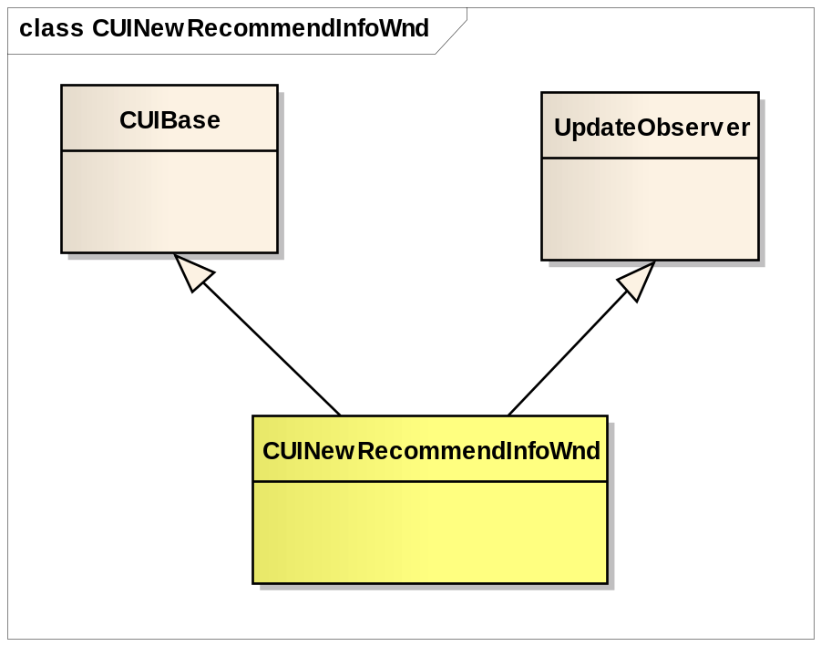
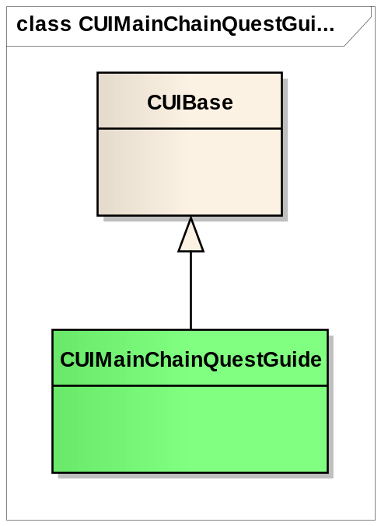
- UI Layout：
修改：
Layout文件：gPlayerReturnOptimize.xml

- UI的实现：
回流中心界面：
- 修改类CUINewRecommendInfoWnd。添加主线任务分页。
- 修改layout文件：gPlayerReturnOptimize.xml，添加分页wndMainChainQuest。
- 打开界面前设置显示类型EWND_MainChainQuest
- 需要的信息：当前任务名称、任务条件、任务奖励以及单个任务与全部任务链任务完成与否
struct ReturnQuestOneChainUIInfo
{
Int m_chain_id; //任务链ID
Int m_chain_state; //任务链状态enum ReturnQuestChainState 可以用来判断任务链奖励是否可领
Int m_quest_id; //任务ID
Int m_quest_state; //任务状态enum ReturnQuestChainState 可以用来判断任务是否可领
Int m_condition_type; //任务完成条件
Int m_condition_current_value; //任务当前的进度
Int m_condition_require_value; //任务需要的进度
Int m_condition_param1; //任务需要的参数。比如，"在家园生产N次XX"，就是这里的param1
Int m_condition_param2; //任务需要的参数
time32 m_state_update_time; //任务状态更新时间(用来做任务引导框内任务的排序)
std::string m_quest_name; //任务名
RewardBasicItems m_quest_rewards; //任务奖励
}
主线任务引导框：
- 添加类CUIMainChainQuestGuide。
- layout文件：gPlayerReturnOptimize.xml，添加顶层窗口wndMainChainQuestGuide。
- 所需信息：包括任务名称、任务条件、任务进度。

- 基本接口
//获取任务信息
virtual const ReturnQuestChainUIInfo& GetUIInfo()
//打开回流主线任务分页
virtual void OpenReturnQuestChainUI()
//通知回流主线任务分页UI信息
virtual void OnNotifyReturnQuestChainUI(const ReturnQuestChainUIInfo& info)
//打开回流主线任务分页
virtual void OnOpenReturnQuestChainUI(int res, const ReturnQuestChainUIInfo& info)

- 配置文件
修改：
Layout文件：gPlayerReturnOptimize.xml

7 风险评估
无

8 其它问题讨论

